МИНОБРНАУКИ РОССИИ

**ФЕДЕРАЛЬНОЕ ГОСУДАРСТВЕННОЕ БЮДЖЕТНОЕ ОБРАЗОВАТЕЛЬНОЕ УЧРЕЖДЕНИЕ**

**ВЫСШЕГО ОБРАЗОВАНИЯ**

**«ВОРОНЕЖСКИЙ ГОСУДАРСТВЕННЫЙ УНИВЕРСИТЕТ»**

Факультет компьютерных наук

Кафедра программирования и информационных технологий

Мобильное приложение для проката инвентаря «Sportique»

Курсовой проект

09.03.04 Программная инженерия

Информационные системы и сетевые технологии

Допущено к защите в ГЭК __.__.2023

Зав. КафедройС.Д. Махортов, д. ф.-м. н., профессор

ОбучающийсяГ.В. Прядченко*, 3 курс, д/о*

ОбучающийсяМ.В. Киселева*, 3 курс, д/о*

ОбучающийсяН.Е. Мошкин*, 3 курс, д/о*

Руководитель В.С. Тарасов, ст. преподаватель

Воронеж 2023

Содержание

Содержание 2

Введение 3

1.1 Требования к разрабатываемой системе 4

1.1.1 Функциональные требования 4

1.1.2 Требования к приложению и программному обеспечению 5

2 Анализ предметной области 6

2.1 Анализ рынка проката спортивного инвентаря 6

2.2 Обзор аналогов 6

2.2.1 Московский велопрокат Велобайк 7

2.2.2 Whoosh 9

2.2.3 Urent 12

2.2.4 Зеленый город 14

3 Реализация 17

3.1 Средства реализации 17

3.2 Входные-выходные данные (IDEF0) 18

3.3 Диаграмма вариантов использования 18

3.3.1 Диаграмма пользователя 18

3.3.2 Диаграмма сотрудника 19

3.4 Диаграмма состояний 20

3.5 Диаграмма классов сущностей 21

3.6 Диаграмма объектов 21

3.7 Диаграмма развертываний 22

3.8 Диаграмма прецендентов 23

3.8.1 Диаграмма авторизации 23

3.8.2 Диаграмма создания заказа 24

3.8.3 Диаграмма получения и оплаты заказа 25

Введение

С появлением мобильных приложений многие области нашей жизни стали более доступными и удобными. Одной из таких областей стал спорт и отдых. В настоящее время многие люди предпочитают заниматься спортом и проводить свободное время на природе. Использование спортивного инвентаря, такого как велосипеды, скейтборды, ролики, лыжи и др., становится все более востребованным при активном отдыхе. Однако, далеко ни у каждого есть эти предметы, чтобы полноценно заняться любимым делом. Разработка мобильного приложения для проката спортивного инвентаря может решить эту проблему.

В данной курсовой работе будет рассмотрена тема создания приложения для проката спортивного инвентаря. Будет проведен анализ существующих приложений и определены особенности проката спортивного инвентаря. Также мы рассмотрим основные требования к приложению, а также принципы его работы. Будет рассмотрена архитектура приложения, включая его структуру и функциональность.

Цель работы - создание полноценного мобильного приложения, которое позволит пользователям организовывать прокат спортивного инвентаря со своего мобильного устройства, а также удобно и быстро выбирать необходимое оборудование из имеющегося ассортимента. Создание такого приложения позволит повысить комфорт и удобство для любителей активного отдыха и спортивных мероприятий.

1. Постановка задачи

Целью данного курсового проекта является создание мобильного приложения для проката спортивного инвентаря «Sportique». К разрабатываемому мобильному приложению выдвигаются следующие требования:

* Упростить получение спортивного инвентаря (заранее известен ассортимент товаров и наличие размеров);
* Упростить подсчет сессии проката (путем автоматического подсчета времени в приложении);
* Упростить подсчет стоимости сессии проката (путем автоматического подсчета стоимости в приложении);
* Внедрение возможности оплаты по QR-коду.
  1. Требования к разрабатываемой системе
     1. Функциональные требования

К разрабатываемому приложению выдвигаются следующие требования:

* Возможность просматривать каталог товаров и выбирать необходимый;
* Возможность бронировать несколько товаров за раз;
* Возможность бронирования товаров на определенную дату;
* Возможность оплаты по QR-коду;
* Возможность отмены заказа;
* Возможность изменения и отмены заказа со стороны работника;
* Возможность зарегистрироваться и авторизоваться в приложении;
* Возможность просмотра истории заказов;
* Возможность просмотра всех заказов со стороны работника;
* Возможность узнавать информацию о заказе;
* Возможность подтвердить заказ со стороны работника;
* Возможность поиска заказов для работника по фильтру;
* Возможность создавать заказ для работника.
  + 1. Требования к приложению и программному обеспечению

К разрабатываемому приложению выдвигаются следующие требования:

* Приложение должно корректно работать на устройствах, работающих на операционной системе Android 8.0 и новее;
* Реализовывать основные задачи, стоящие перед данным проектом;
* Созданное приложение должно иметь архитектуру, соответствующую шаблону Клиент-Серверного приложения, а также иметь разделение на Back-end и клиентскую часть, взаимодействие между которыми должно происходить с помощью REST API.

1. Анализ предметной области
   1. Анализ рынка проката спортивного инвентаря

Рынок проката спортивного инвентаря является конкурентным и разнообразным. Он привлекает многих любителей спорта, которые не хотят покупать дорогостоящее оборудование, но хотят заниматься спортом. Рынок также дает возможность получать доход людям, которые предоставляют услуги по прокату.

Основным конкурентным преимуществом на рынке проката спортивного инвентаря является широкий выбор спортивных товаров и гибкие условия аренды. Например, многие компании предлагают аренду на час, день, неделю или больший период времени. Кроме того, рынок проката спортивного инвентаря использует маркетинговые стратегии, чтобы привлечь клиентов, такие как скидки для постоянных клиентов.

Однако, на рынок проката спортивного инвентаря влияют и некоторые ограничения. Например, сезонность спроса – летом, когда больше людей занимаются спортом на открытом воздухе, спрос на прокат спортивного инвентаря выше, а зимой спрос снижается. Кроме того, сложность обслуживания некоторых видов спортивного инвентаря, могут повышать затраты на его содержание.

В целом, рынок проката спортивного инвентаря перспективен и продолжает расти за счет повышения интереса к спорту. Однако, как и в любом бизнесе, конкуренция не дремлет, и успешная деятельность на рынке проката требует дальнейшего развития, совершенствования услуг и усиления маркетинговых стратегий.

* 1. Обзор аналогов

Перед тем как начинать разработку нового продукта, сперва нужно проанализировать похожие приложения. Ведь зачастую придумать что-то кардинально новое не представляется возможным, так как всегда найдется аналог предоставляющий похожий функционал. Поэтому нужно подробно изучить такие продукты, выделить их преимущества и недостатки, чтобы при разработке своего приложения иметь представление как должен выглядеть готовый продукт удобный для пользователя.

Большинство сервисов для проката спортивного инвентаря представляют собой CRM-системы служащие для организации и учета бизнес-процессов, что далеко от нашей темы. Ниже мы представим примеры «шеринговых» онлайн сервисов для проката электросамокатов и велосипедов. Ключевое отличие таких сервисов от нашего решения – это то, что взять и поставить на стоянку самокат или велосипед можно только на специальных зонах, отмеченных на карте в приложении. Для этого не требуется дополнительный персонал, клиент делает все сам в приложении.

* + 1. Московский велопрокат Велобайк

«Велобайк» — сеть городского общественного велопроката в Москве. Московский велопрокат работает в круглосуточном режиме обычно в период с 25 апреля по 31 октября. Сервис служит для коротких поездок по городу.

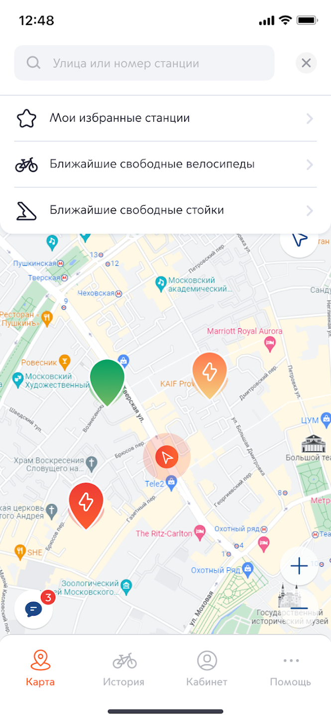

1. Пример интерфейса Велобайк

Возможности приложения Велобайк:

* Найти ближайшую станцию велопроката и проверить наличие свободных велосипедов и парковочных мест;
* Зарегистрироваться в системе и купить удобный доступ;
* Всегда знать точное время и стоимость своей поездки;
* Отслеживать историю поездок.

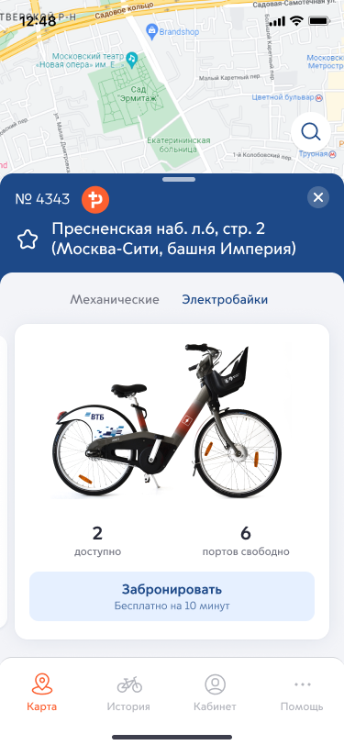

1. Выбор велосипеда в Велобайк

Преимущества приложения Велобайк:

* Удобная оплата, существует возможность бесплатной поездки в течении 30 минут между двумя станциями;
* Возможность выбрать механический или электрический велосипед;
* Отзывчивая служба поддержки, по отзывам в интернете.

Недостатки приложения Велобайк:

* В ассортименте представлены только велосипеды;
* Необходимость в приобретении одного из тарифов, вместо поминутной оплаты у других сервисов;
* Нехватка вело парковок и вело стоек на них.
  + 1. Whoosh

Одним из лидеров на рынке проката электросамокатов является Whoosh. Whoosh – «кикшеринг», имеющий самую большую зону покрытия среди московских сервисов. На данный момент самокаты Whoosh можно найти не только в столице, а еще в Санкт-Петербурге, Сочи и других 14 городах России.

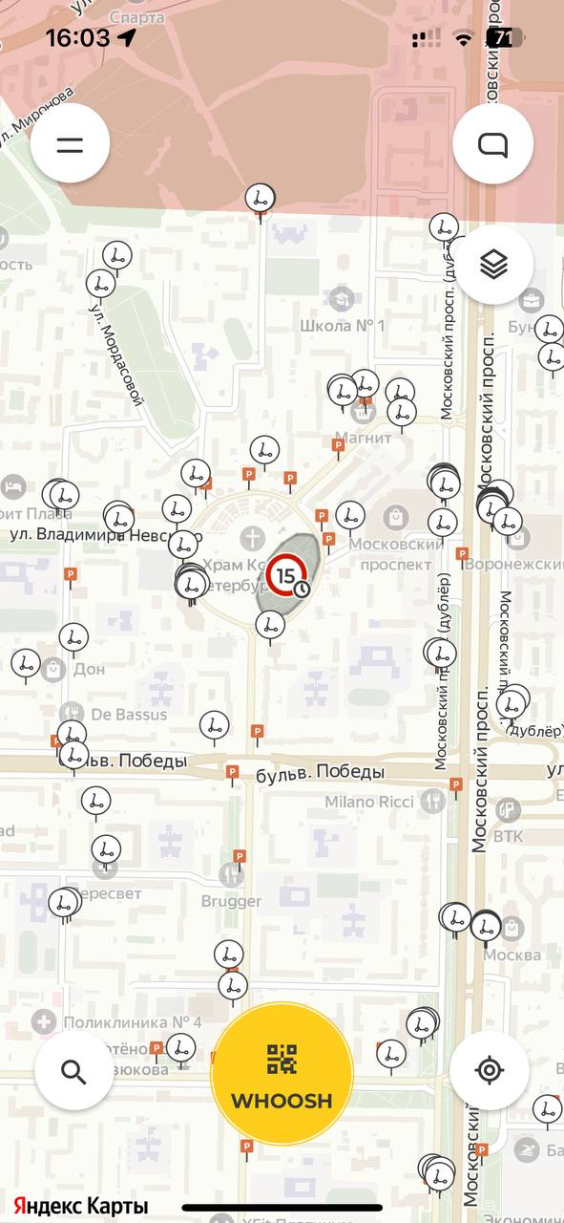

1. Пример интерфейса приложения Whoosh

Возможности приложения Whoosh:

* На карте в приложении можно найти ближайший самокат;
* Чтобы разблокировать самокат нужно через приложение отсканировать QR-код на самокате;
* Можно следить за ходом поездки: количество минут, скорость, зоны аренды и другая важная информация;
* Завершить поездку можно оставив самокат на парковке, отмеченной на карте знаком Р.

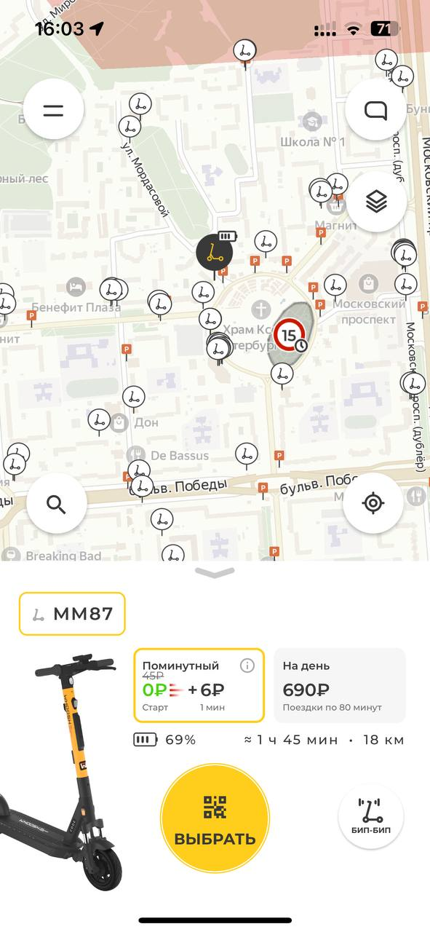

1. Выбор самоката в приложении Whoosh

Преимущества приложения Whoosh:

* Представлен во многих городах России;
* Большое количество парковок на карте;
* Возможность построения маршрута внутри приложения;
* Возможность выбора режима езды в приложении.

Недостатки приложения Whoosh:

* В сервисе представлены только самокаты;
* Высокая стоимость аренды по сравнению с другими сервисами;
* Большой взнос за начало поездки по сравнению с другими сервисами.
  + 1. Urent

Вторым по популярности сервисом по прокату является Urent. Urent — это сервис 2 в 1, который позволяет пользователю с помощью мобильного приложения арендовать электросамокат или велосипед. Urent представлен в 100 городах России и имеет самый большой парк электросамокатов.

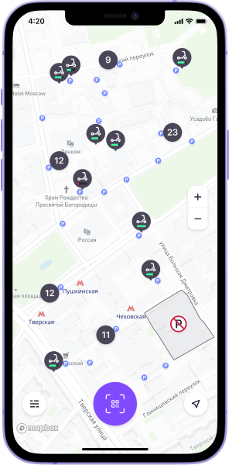

1. Пример интерфейса приложения Urent

Возможности приложения Urent:

* Ближайший самокат можно найти на карте в приложении;
* Чтобы начать поездку нужно отсканировать QR-код на руле, выбрать тариф и нажать на кнопку "Старт";
* На карте отмечено сотни парковок, где можно удобно застегнуть самокат, чтобы он никому не мешал, и завершить аренду;
* Можно отслеживать свою историю поездок.

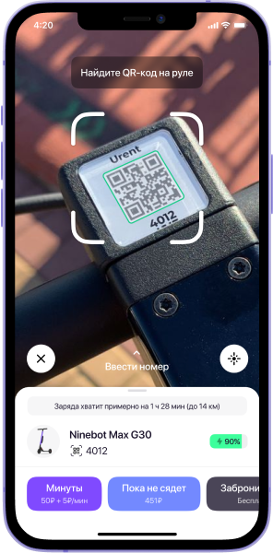

1. Выбор самоката в приложении Urent

Преимущества приложения Urent:

* Возможность аренды и самокатов и велосипедов;
* Мультиаренда до 5 самокатов и/или велосипедов с одного аккаунта;
* Доступен во многих городах России.

Недостатки приложения Urent:

* Большое количество неисправных самокатов, по отзывам пользователей в интернете;
* Плохая работа службы поддержки и отсутствие горячей линии, по отзывам пользователей в интернете.
  + 1. Зеленый город

Зеленый город – приложение для аренды велосипедов в городе Краснодар. Это приложение так же является «шеринговым» сервисом. В черте города можно найти зоны для парковки, в которых можно взять велосипед, а затем после завершения поездки оставить.

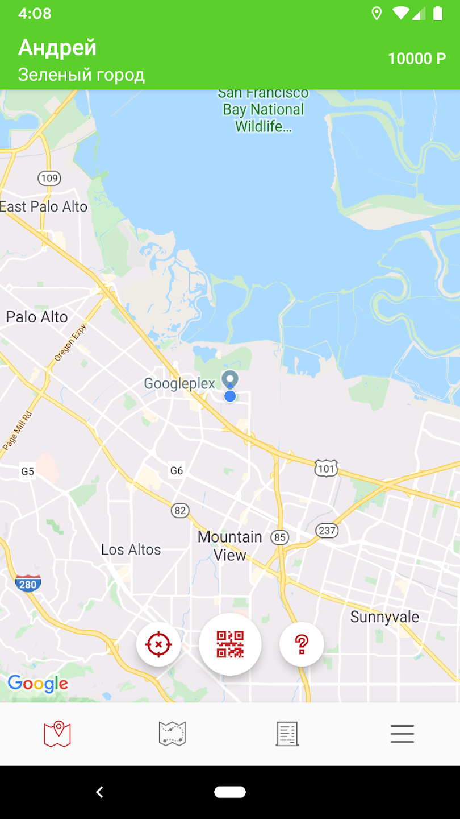

1. Пример интерфейса приложения Зеленый город

Возможности приложения Зеленый город:

* На карте вы сможете найти свободные байки;
* Можете посмотреть рейтинг пользователей;
* Можете посмотреть историю поездок;
* Нужно отсканировать QR-код для начала поездки.

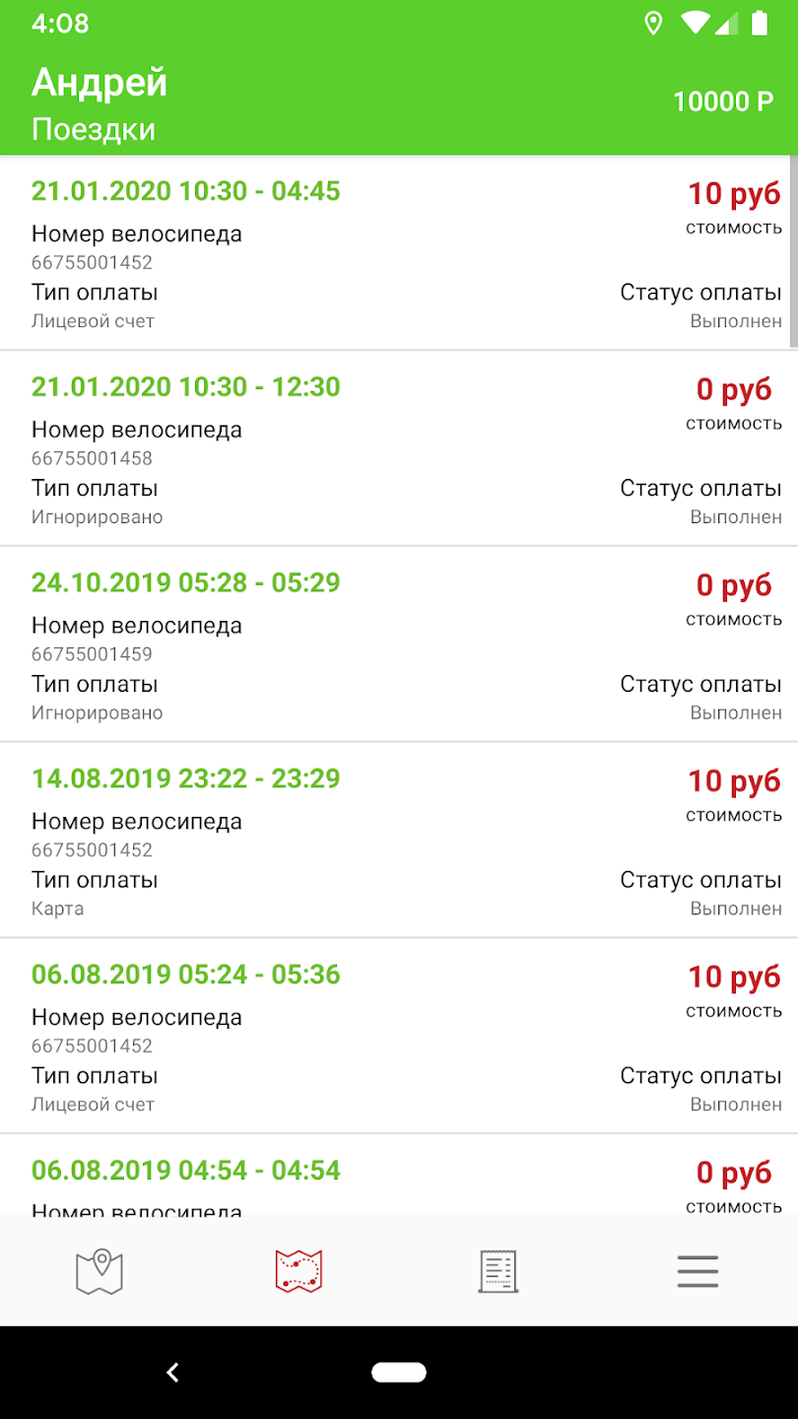

1. История поездок в приложении Зеленый город

Преимущества приложения Зеленый город:

* Довольно простой интерфейс;
* Низкая цена аренды по сравнению с другими сервисами;
* Удобные велосипеды для длительных прогулок.

Недостатки приложения Зеленый город:

* Возможность аренды только велосипедов;
* Множество багов в приложении, пользователи жалуются на частые ошибки в работе приложения;
* На велосипедах отсутствует возможность переключения скоростей, что сильно ограничивает максимальную скорость передвижения;
* Безопасное передвижение доступно только на тротуарах и велодорожках;
* Малый штат сотрудников технической поддержки, из-за чего часто можно не получить поддержку.

Подведем итоги нашего обзора аналогов. Представленные здесь приложения ограничены по ассортименту предлагаемого в аренду инвентаря, это велосипеды или электросамокаты. Причиной тому специфика «шеринговых сервисов», так как не каждый инвентарь таким образом можно сдавать в аренду. В нашем же приложении широкий выбор спортивного инвентаря для аренды. Изучая аналоги, мы подчеркнули для себя некоторые возможности, которые затем добавили в свое приложение. Такие как оплата по QR-коду и некоторые детали интерфейса.

1. Реализация
   1. Средства реализации

В качестве средств реализации мобильного приложения были выбраны:

Для сервера:

* Язык программирования Java 17 версия;
* Фреймворк Spring Boot;
* СУБД PostgreSQL;
* Инструмент для создания документации API Swagger.

Для клиента:

* Flutter SDK версии 3.7.6

Данные технологии были выбраны исходя возможностей, которые они дают для решения задач. В качестве преимуществ выбранных технологий можно отметить:

Для Java и фреймворка SpringBoot:

* Готовые решения для реализации RestFul архитектуры;
* Удобные инструменты для работы с PostgreSQL БД;
* Готовые встроенные серверы (Tomcat), обеспечивающие ускоренное и более продуктивное развертывание приложений.

Для PostgreSQL БД:

* Предоставляет большой бесплатный функционал;
* Надежная и высокопроизводительная.

Для Flutter:

* Мультиплатформенность;
* Понятная и полная документация;
* Возможность быстро проектировать мобильные приложения.
  1. Входные-выходные данные (IDEF0)

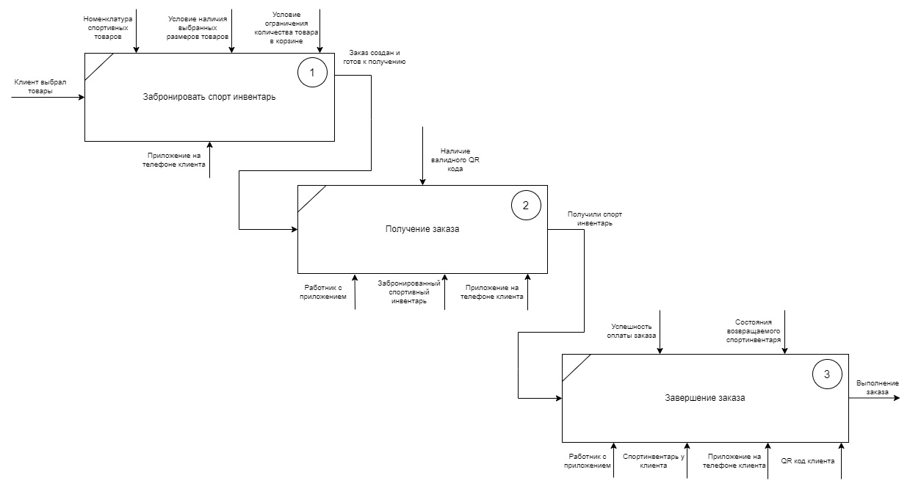

1. Диаграмма IDEF0
   1. Диаграмма вариантов использования
      1. Диаграмма пользователя

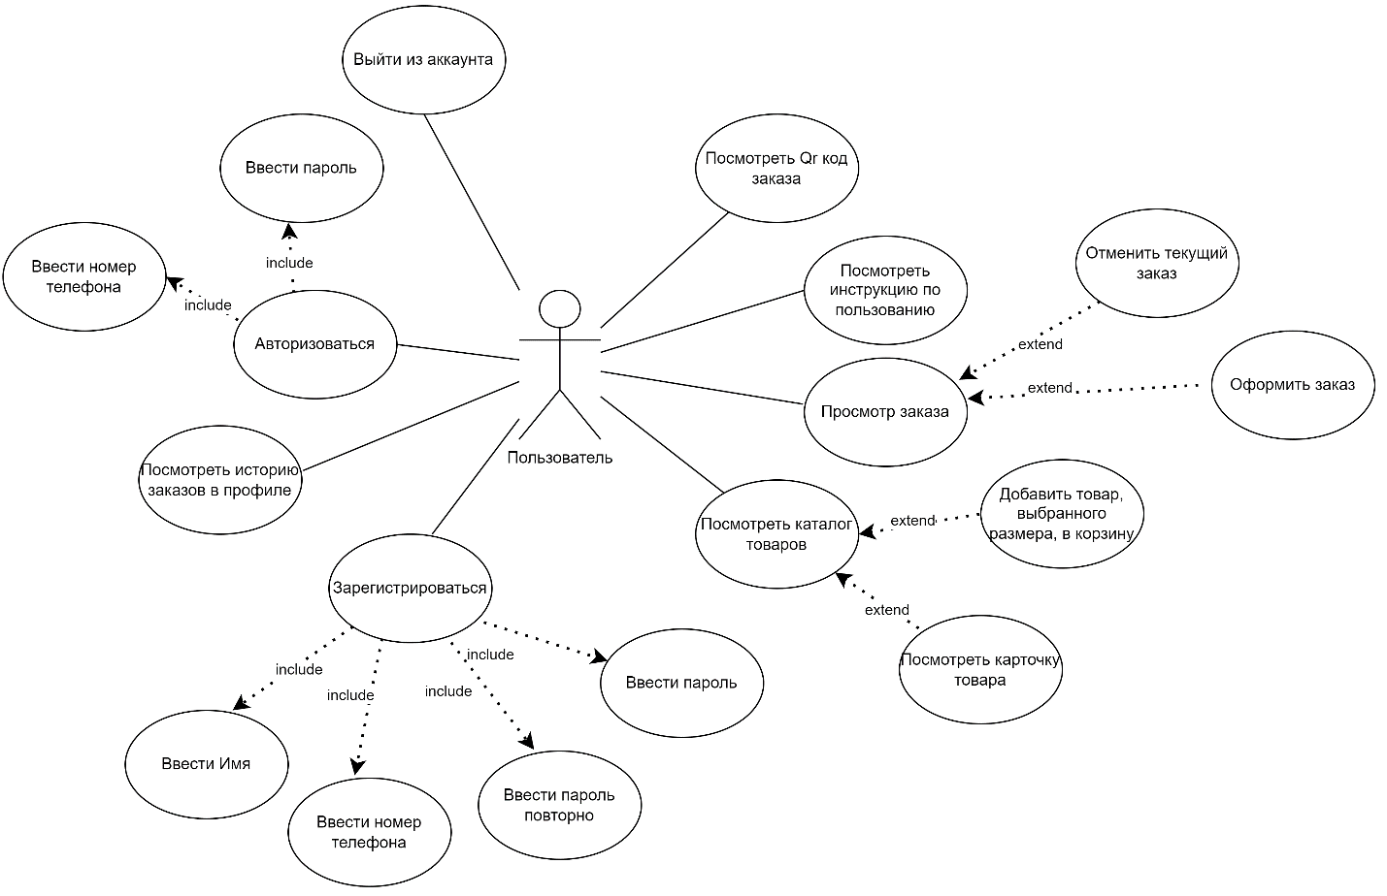

1. Диаграмма вариантов использования для Пользователя
   * 1. Диаграмма сотрудника

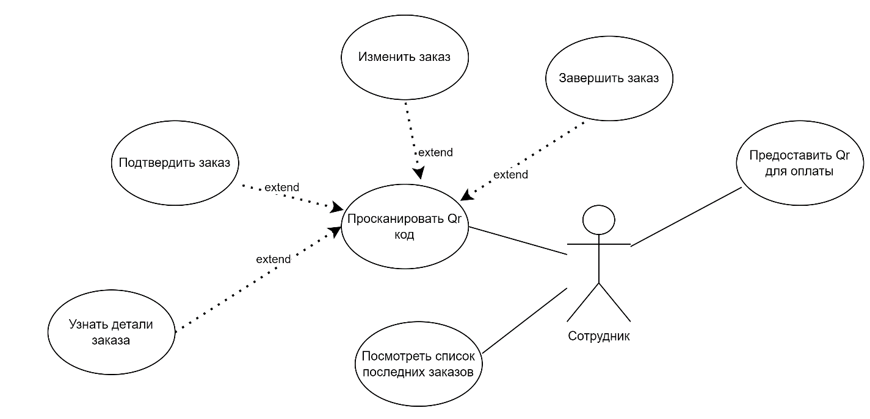

1. Диаграмма вариантов использования для Сотрудника
   1. Диаграмма состояний

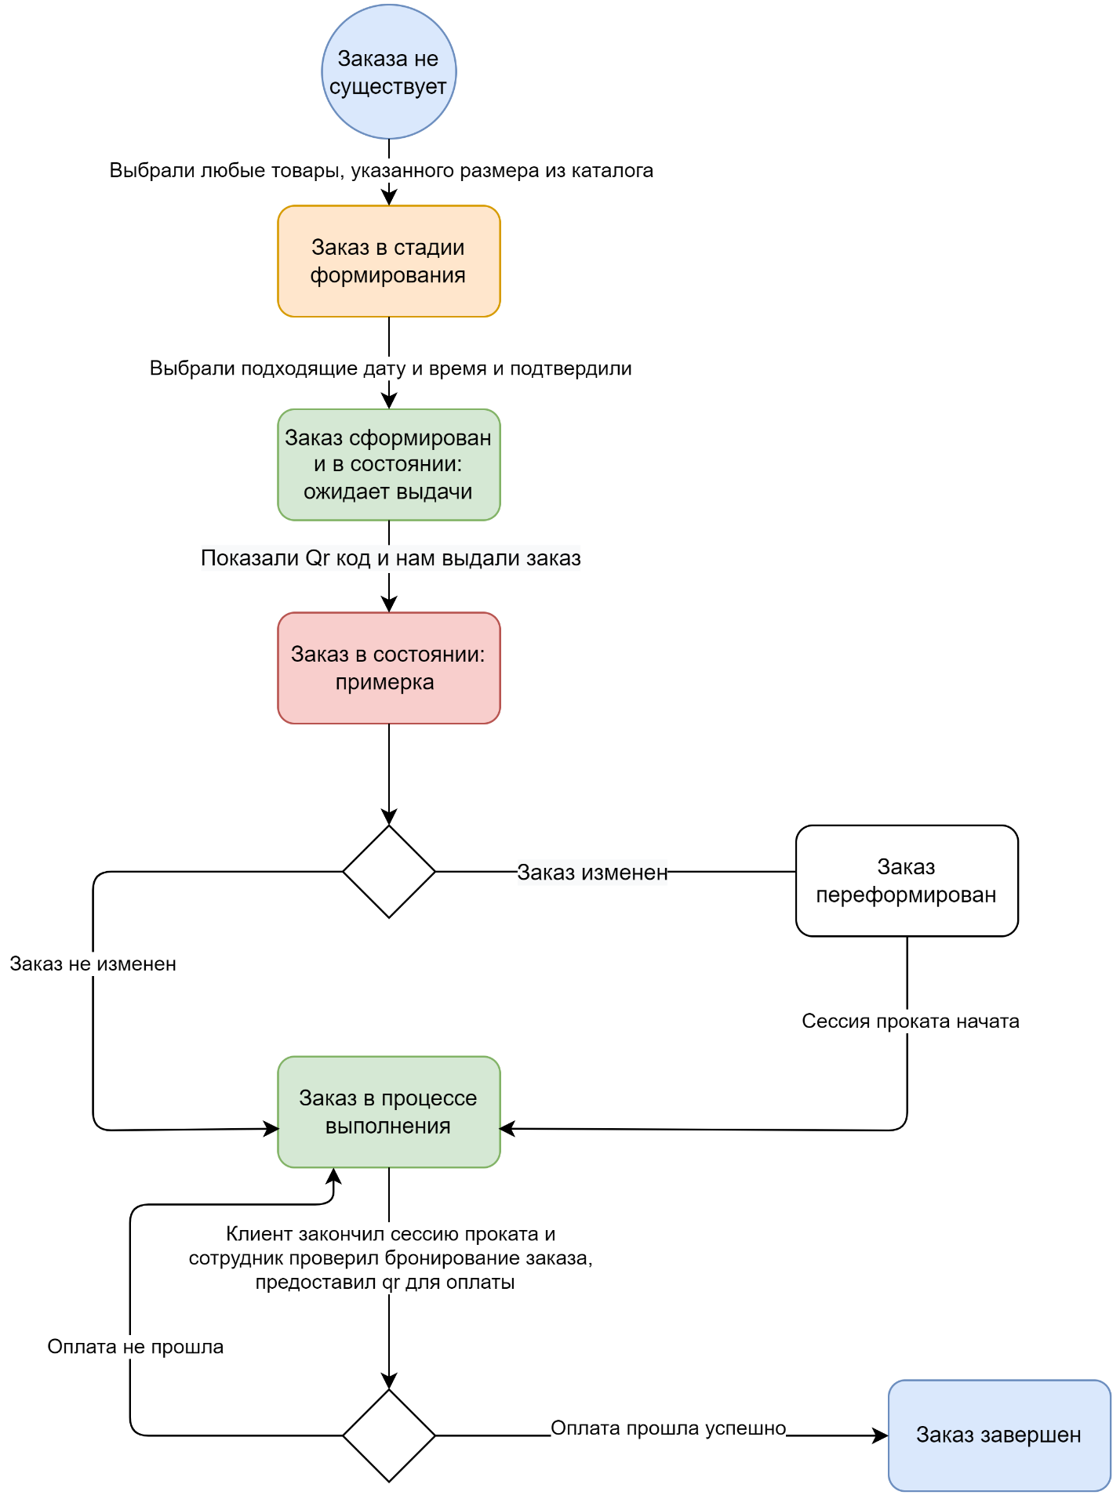

1. Диаграмма состояний
   1. Диаграмма классов сущностей

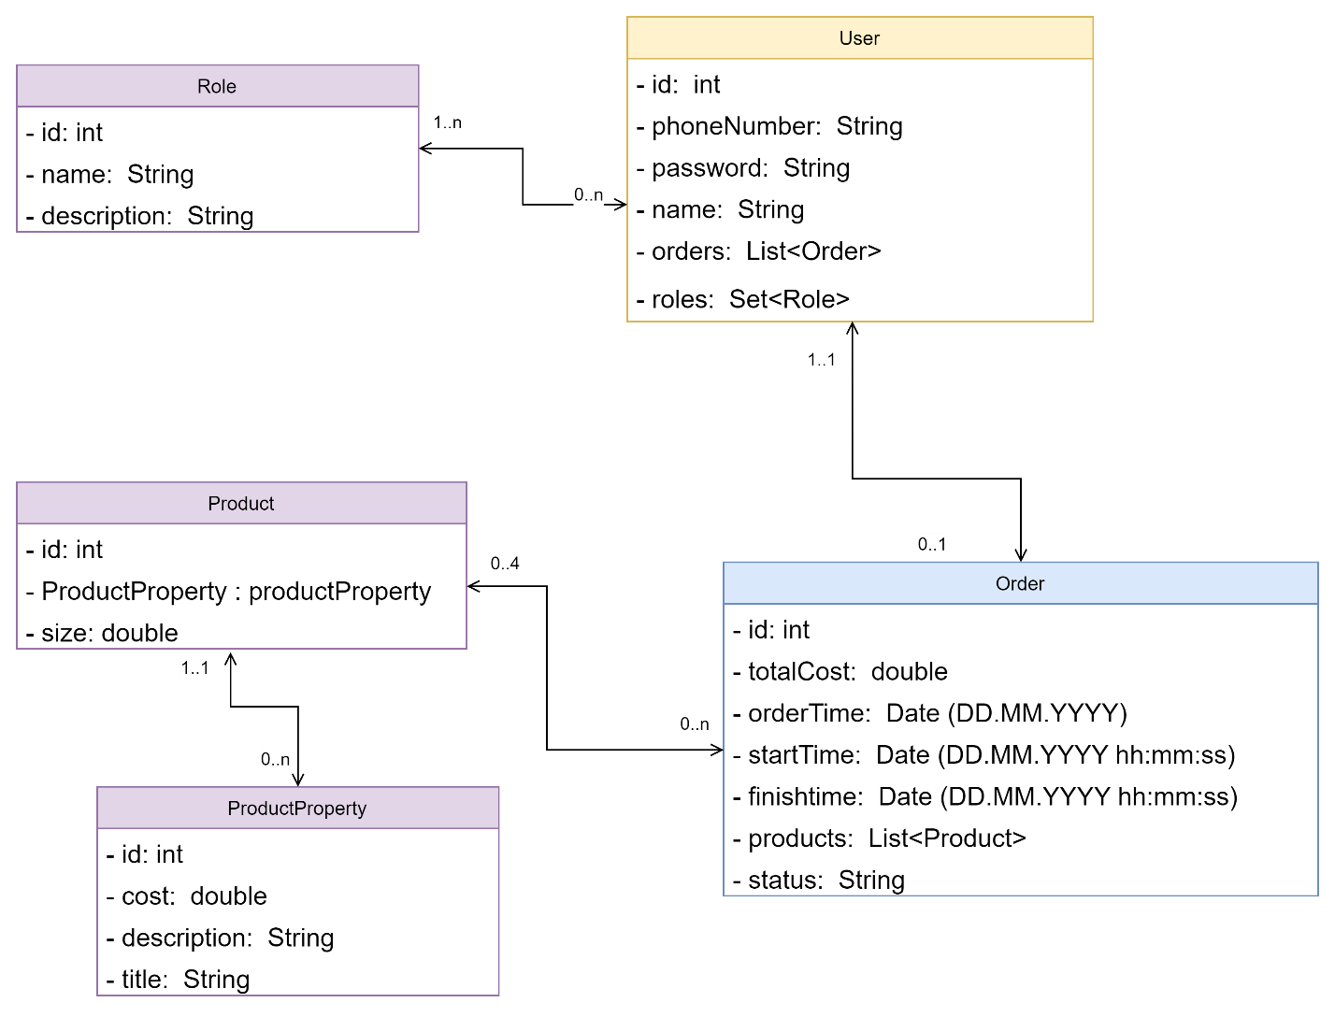

1. Диаграмма классов сущностей
   1. Диаграмма объектов

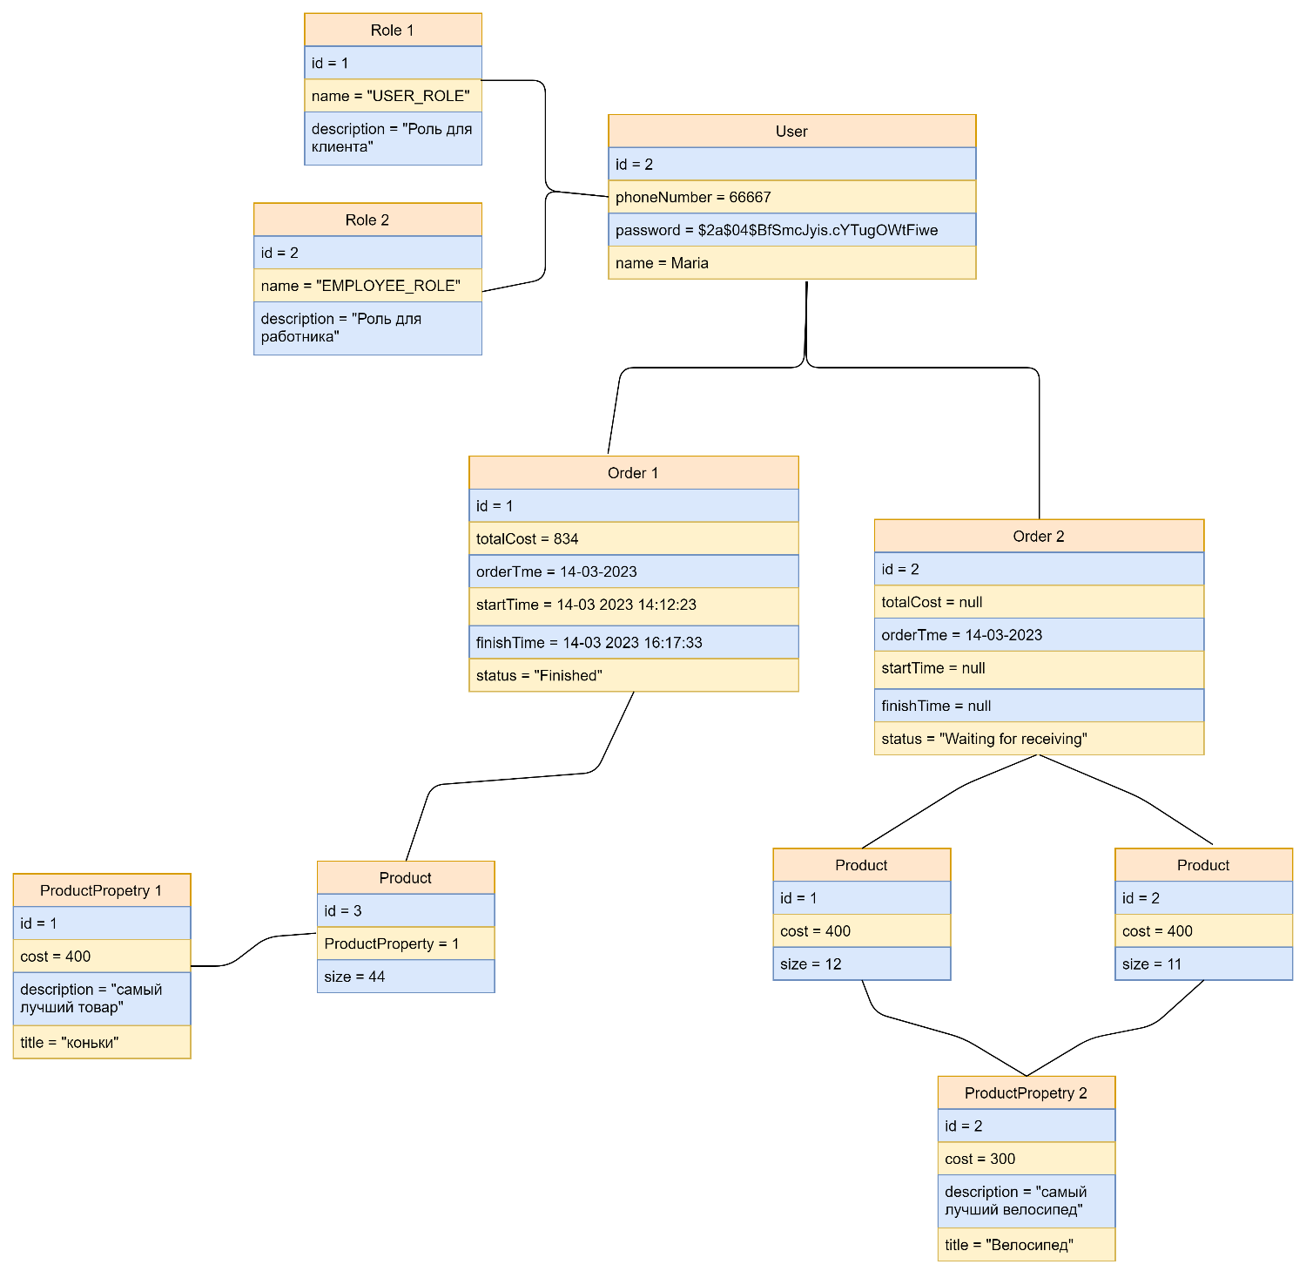

1. Диаграмма объектов
   1. Диаграмма развертываний

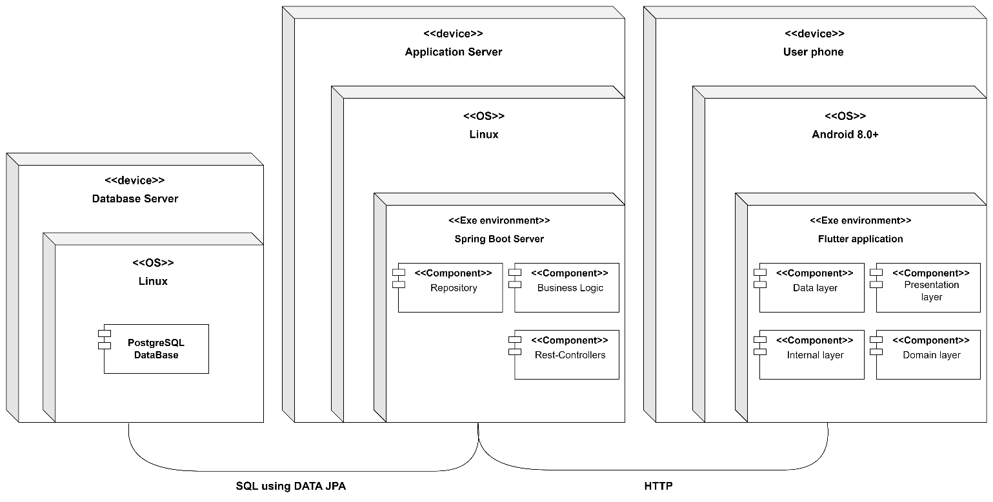

1. Диаграмма развертываний
   1. Диаграмма прецендентов
      1. Диаграмма авторизации

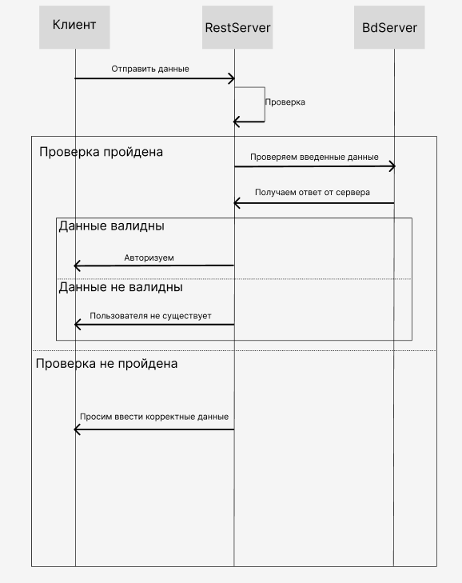

1. Диаграмма авторизации
   * 1. Диаграмма создания заказа

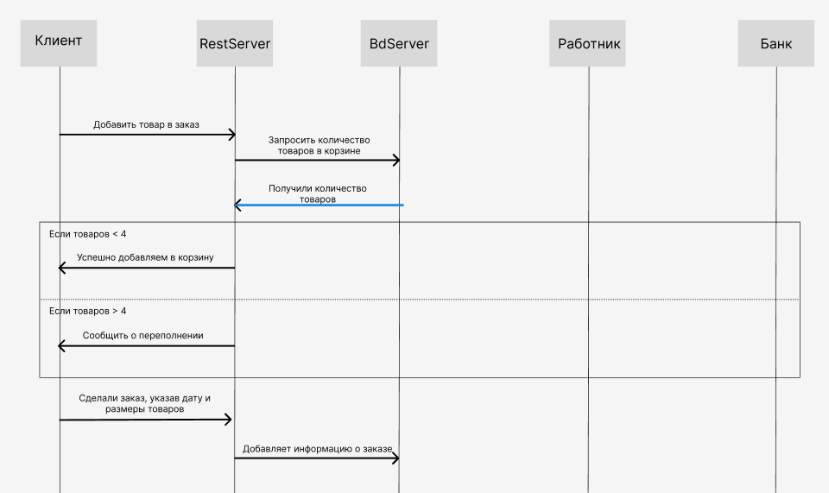

1. Диаграмма создания заказа
   * 1. Диаграмма получения и оплаты заказа

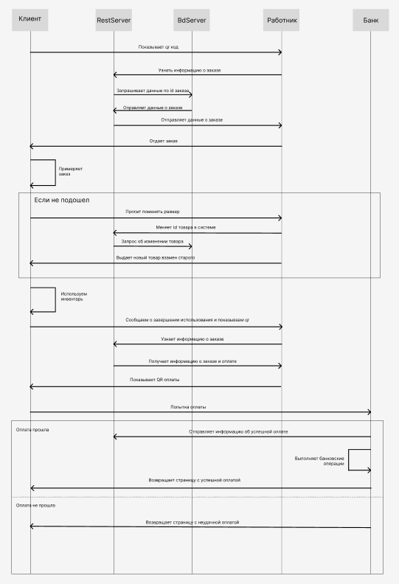

1. Диаграмма получения и оплаты заказа